2017年普通高等学校招生全国统一考试（天津卷）
理科综合物理部分(解析版)
一、单项选择题（每小题6分，共30分。每小题给出的四个选项中，只有一个选项是正确的）
1．我国自主研发制造的国际热核聚变核心部件在国际上率先通过权威机构认证，这是我国对国际热核聚变项目的重大贡献。下列核反应方程中属于聚变反应的是
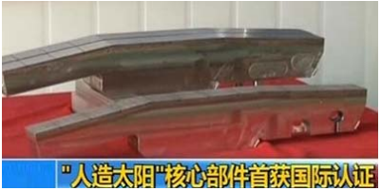
A．
B．
C．
D．
2．明代学者方以智在《阳燧倒影》中记载：学+科网“凡宝石面凸，则光成一条，有数棱则必有一面五色”，表明白光通过多棱晶体折射会发生色散现象。如图所示，一束复色光通过三棱镜后分解成两束单色光a、b，下列说法正确的是
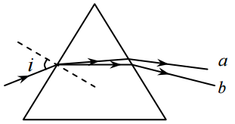
A．若增大入射角i，则b光先消失
B．在该三棱镜中a光波长小于b光
C．a光能发生偏振现象，b光不能发生
D．若a、b光分别照射同一光电管都能发生光电效应，则a光的遏止电压低
3．如图所示，两根平行金属导轨置于水平面内，导轨之间接有电阻R。金属棒ab与两导轨垂直并保持良好接触，整个装置放在匀强磁场中，磁场方向垂直于导轨平面向下。现使磁感应强度随时间均匀减小，ab始终保持静止，下列说法正确的是
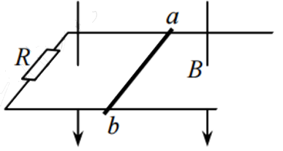
A．ab中的感应电流方向由b到a
B．ab中的感应电流逐渐减小
C．ab所受的安培力保持不变
D．ab所受的静摩擦力逐渐减小
4．“天津之眼”是一座跨河建设、桥轮合一的摩天轮，是天津市的地标之一。摩天轮悬挂透明座舱，乘客随座舱在竖直面内做匀速圆周运动。下列叙述正确的是
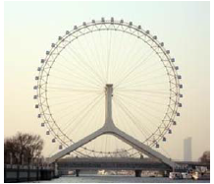
A．摩天轮转动过程中，乘客的机械能保持不变
B．在最高点，乘客重力大于座椅对他的支持力
C．摩天轮转动一周的过程中，乘客重力的冲量为零
D．摩天轮转动过程中，乘客重力的瞬时功率保持不变
5．手持较长软绳端点O以周期T在竖直方向上做简谐运动，带动绳上的其他质点振动形成简谐波沿绳水平传播，示意如图。绳上有另一质点P，且O、P的平衡位置间距为L。t=0时，O位于最高点，P的位移恰好为零，速度方向竖直向上，下列判断正确的是
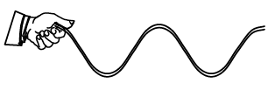
A．该简谐波是纵波
B．该简谐波的最大波长为2L
C．时，P在平衡位置上方
D．时，P的速度方向竖直向上
二、不定项选择题（每小题6分，共18分。每小题给出的四个选项中，都有多个选项是正确的。全部选对的得6分，选对但不全的得3分，选错或不答的得0分）
6．在匀强磁场中，一个100匝的闭合矩形金属线圈，绕与磁感线垂直的固定轴匀速转动，穿过该线圈的磁通量随时间按图示正弦规律变化。设线圈总电阻为2 Ω，则
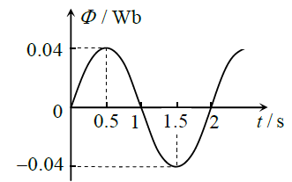
A．t=0时，线圈平面平行于磁感线
B．t=1 s时，线圈中的电流改变方向
C．t=1.5 s时，线圈中的感应电动势最大
D．一个周期内，线圈产生的热量为
7．如图所示，在点电荷Q产生的电场中，实线MN是一条方向未标出的电场线，虚线AB是一个电子只在静电力作用下的运动轨迹。设电子在A、B两点的加速度大小分别为a_{A}、a_{B}，电势能分别为E_{pA}、E_{pB}。下列说法正确的是
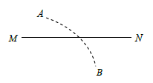
A．电子一定从A向B运动
B．若a_{A}>a_{B}，则Q靠近M端且为正电荷
C．无论Q为正电荷还是负电荷一定有E_{pA}<E_{pB}
D．B点电势可能高于A点电势
8．如图所示，轻质不可伸长的晾衣绳两端分别固定在竖直杆M、N上的a、b两点，悬挂衣服的衣架钩是光滑的，挂于绳上处于静止状态。如果只人为改变一个条件，当衣架静止时，下列说法正确的是
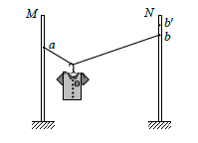
A．绳的右端上移到，绳子拉力不变
B．将杆N向右移一些，绳子拉力变大
C．绳的两端高度差越小，绳子拉力越小
D．若换挂质量更大的衣服，则衣架悬挂点右移
三、非选择题
9．（18分）
（1）我国自主研制的首艘货运飞船学科-网“天舟一号”发射升空后，与已经在轨运行的“天宫二号”成功对接形成组合体。假设组合体在距地面高度为h的圆形轨道上绕地球做匀速圆周运动，已知地球的半径为R，地球表面处重力加速度为g，且不考虑地球自转的影响。则组合体运动的线速度大小为__________，向心加速度大小为___________。
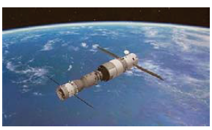
（2）如图所示，打点计时器固定在铁架台上，使重物带动纸带从静止开始自由下落，利用此装置验证机械能守恒定律。
①对于该实验，下列操作中对减小实验误差有利的是______________。
A．重物选用质量和密度较大的金属锤
B．两限位孔在同一竖直面内上下对正
C．精确测量出重物的质量
D．用手托稳重物，接通电源后，撒手释放重物
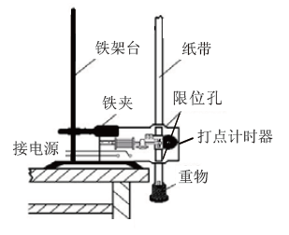
②某实验小组利用上述装置将打点计时器接到50 Hz的交流电源上，按正确操作得到了一条完整的纸带，由于纸带较长，图中有部分未画出，如图所示。纸带上各点是打点计时器打出的计时点，其中O点为纸带上打出的第一个点。重物下落高度应从纸带上计时点间的距离直接测出，利用下列测量值能完成验证机械能守恒定律的选项有____________。
A．OA、AD和EG的长度 B．OC、BC和CD的长度
C．BD、CF和EG的长度 D．AC、BD和EG的长度
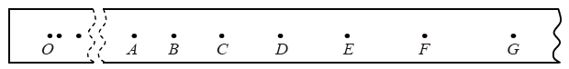
（3）某探究性学习小组利用如图所示的电路测量电池的电动势和内阻。其中电流表A₁的内阻r₁=1.0 kΩ，电阻R₁=9.0 kΩ，为了方便读数和作图，给电池串联一个R₀=3.0 Ω的电阻。
①按图示电路进行连接后，发现、和三条导线中，混进了一条内部断开的导线。为了确定哪一条导线内部是断开的，将电建S闭合，用多用电表的电压挡先测量a、间电压，读数不为零，再测量、间电压，若读数不为零，则一定是________导线断开；若读数为零，则一定是___________导线断开。
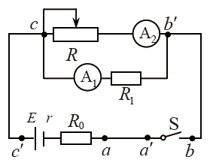
②排除故障后，该小组顺利完成实验。通过多次改变滑动变阻器触头位置，得到电流表A₁和A₂的多组I₁、I₂数据，作出图象如右图。由I₁–I₂图象得到电池的电动势E=_________V，内阻r=__________Ω。
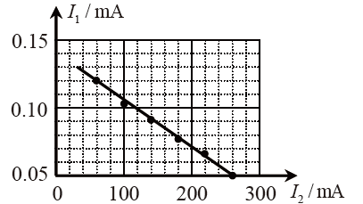
10．（16分）如图所示，物块A和B通过一根轻质不可伸长的细绳连接，跨放在质量不计的光滑定滑轮两侧，质量分别为m_{A}=2 kg、m_{B}=1 kg。初始时A静止于水平地面上，B悬于空中。先将B竖直向上再举高h=1.8 m（未触及滑轮）然后由静止释放。一段时间后细绳绷直，A、B以大小相等的速度一起运动，之后B恰好可以和地面接触。取g=10 m/s²。空气阻力不计。求：
（1）B从释放到细绳刚绷直时的运动时间t；
（2）A的最大速度v的大小；
（3）初始时B离地面的高度H。
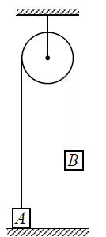
11．（18分）平面直角坐标系xOy中，第Ⅰ象限存在垂直于平面向里的匀强磁场，第Ⅲ现象存在沿y轴负方向的匀强电场，如图所示。一带负电的粒子从电场中的Q点以速度v₀沿x轴正方向开始运动，Q点到y轴的距离为到x轴距离的2倍。粒子从坐标原点O离开电场进入磁场，最终从x轴上的P点射出磁场，P点到y轴距离与Q点到y轴距离相等。不计粒子重力，问：
（1）粒子到达O点时速度的大小和方向；
（2）电场强度和磁感应强度的大小之比。
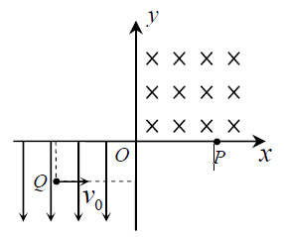
12．（20分）电磁轨道炮利用电流和磁场的作用使炮弹获得超高速度，其原理可用来研制新武器和航天运载器。电磁轨道炮示意如图，图中直流电源电动势为E，电容器的电容为C。两根固定于水平面内的光滑平行金属导轨间距为l，电阻不计。炮弹可视为一质量为m、电阻为R的金属棒MN，垂直放在两导轨间处于静止状态，并与导轨良好接触。首先开关S接1，使电容器完全充电。然后将S接至2，导轨间存在垂直于导轨平面、磁感应强度大小为B的匀强磁场（图中未画出），MN开始向右加速运动。当MN上的感应电动势与电容器两极板间的电压相等时，回路中电流为零，MN达到最大速度，之后离开导轨。问：
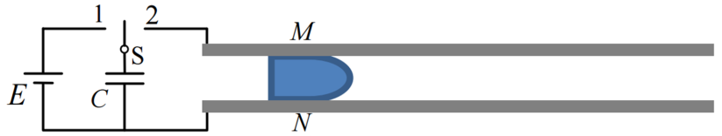
（1）磁场的方向；
（2）MN刚开始运动时加速度a的大小；
（3）MN离开导轨后电容器上剩余的电荷量Q是多少。

